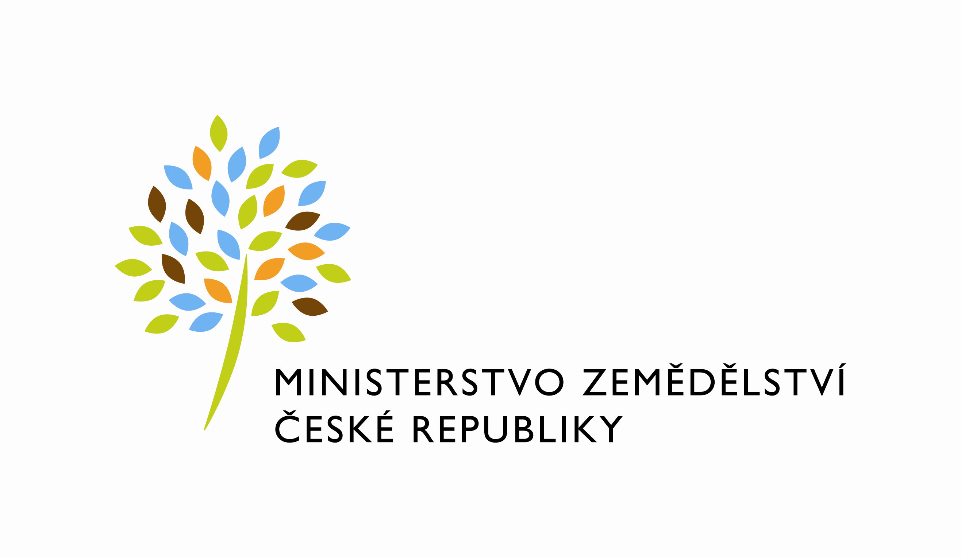
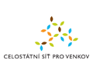
Vědecká konference
Voda v krajině
31.5. – 1.6. 2010
Lednice

Ministerstvo zemědělství a Celostátní síť pro venkov , ve spolupráci s ČHMÚ, pobočkou Brno, pořádala ve dnech 31.5. a 1.6. 2010 v Lednice v MY hotelu vědeckou konferenci Voda v krajině.
Konference se dále zúčastnili zástupci Ministerstva pro místní rozvoj, Výzkumného ústavu meliorací a ochrany půdy, Pozemkových úřadů, Povodí Moravy, Mendelovy univerzity v Brně, Asociace pro vodu v krajině, Českého výboru ICID, starostové obcí, vodoprávní úřady, zemědělci a další podnikatelské subjekty.

Téma konference bylo zaměřeno na řešení problémů venkovské krajiny jižní Moravy, proměnlivost podnebí jižní Moravy a jeho dopady a hospodaření s vodou v krajině.
Je to poprvé, kdy se v rámci jednoho tématu, tedy problému udržení vody v krajině, prezentovaly společně související odborné bloky problému a to půdní eroze vodní a větrné, dopad proměnlivosti podnebí jižní Moravy na krajinu, nakládáním s vodními zdroji jižní Moravy a závlahový režim zemědělských plodin a jeho zařízení. Aktuálně byl do programu zařazen i příspěvek Povodí Moravy o situace právě probíhajících povodní.

Konference byla rozdělena na tři tematické okruhy. První okruh byl zaměřen na Problém venkovské krajiny jižní Moravy. V tomto bloku přednesli příspěvek Ing. Josef Haar, který seznámil přítomné s pozemkovými úpravami m, Ing. Jana Podhrázská se věnovala problematice ochraně půdy prostřednictvím pozemkových úprav zaměřenou na ochranu půdy před větrnou a vodní erozí , Ing. Hana Pokladníková, PhD., jejíž přednáška se věnovala erozi, jakožto významnému činiteli degradace půdy a Ing. Jana Pivcová, která tento první odborný blok uzavřeli informacemi i financování pozemkových úprav a jeho zdrojích.

Proměnlivostí podnebí jižní Moravy a jeho dopady se zabýval druhý tematický okruh v režii brněnské pobočky ČHMÚ. Aktuálně státní podnik Povodí Moravy, Ing. Krejčí a Ing. Viskot, seznámil účastníky konference s předběžnou zprávou květnových povodní. Ing. Jan Vopravil, PhD. Hovořil o vývoji a degradaci půdy v podmínkách očekávaných změn klimatu, nacož navázal svým příspěvkem o pedoklimatických změnách některých půdních vlastností Ing. Vítězslav Vlček. RNDr. Mojmír Kohout svoji přednáškou se zaměřil na zásobu půdní vody a její predikce na jižní Moravě v kontextu celé ČR. Nepříliš pozitivní zakončení přinesl ředitel brněnské pobočky ČHMÚ RNDr. Ing. Jaroslav Rožnovský, CSc. V referátu o dynamice podnebí jiní Moravy a predikce klimatu jižní Moravy. V návaznosti na trendové řešení otázek změn klimatu hovořil o pravděpodobných modelech změn, podle nichž mají následujících desetiletí přinést zvýšení průměrných ročních teplot, snížení objemu zadržované vody v krajině a zejména zvýšení dynamiky teplot a srážek v průběhu roku.

Třetí tematický blok byl otevřen následný den, v úterý.. Věnoval se hospodaření vodou v krajině. Dr. Ing. Tůma představil Dyjsko-Svrateckou soustavu. Následovala přednáška o závlahových zařízeních na jižní Morava, jejich stavem a možným vývojem, kterou odprezentoval Ing. Jaroslav Benda. Velmi zajímavý pro zúčastněné zástupce zemědělské veřejnosti byl příspěvek RNDr. Tomáše Litschmana o vlivu travních porostů v ovocných sadech z pohledu vývoje půdních vlhkostí a také příspěvek Ing. Pavla Pitze, CSc. o závlahovém režimu zemědělských plodin. Odborný blok byl ukončen přednáškou o zemědělském odvodnění krajiny Ing. Zbyňka Kulhavého , CSc. A Ing. Mojmíra Soukupa, CSc..

Program konference ukončila exkurze v k.ú. Hustopečí, kde zúčastnění mohli vzhlédnout svodný příkop, suchou retenční nádrž nebo biotechnické úpravy.

Konference Voda v krajině byla letos pořádána poprvé. Vzhledem k započaté diskusi a nastolení nových palčivých problému a velkým zájmem všech zúčastněných bylo na závěr vysloveno přání všech zúčastněných, tedy jak přednášejících tak i posluchačů, aby tento ročník byl v řadě první, následován dalšími, které přispějí k hledání možných řešení udržitelného rozvoje krajin yjižní Moravy.
Z odborných příspěvků přednesených na konferenci bude vydán sborník, který bude sloužit státní správě, samosprávě, vysokým školám, a dalším odborným institucím jako podklad pro další dialog a přípravu následné péče o krajinu jižní Moravy.

Dagmar Adámková
Krajská síť Jihomoravský kraj

